Порядок установки :
- Произвести неполную разборку.
2. Демонтировать (срезать) оковку цевья.
3. Демонтировать колодку мушки и штатный пламегаситель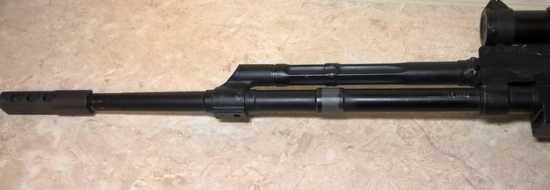
4. Установить закладной крепеж
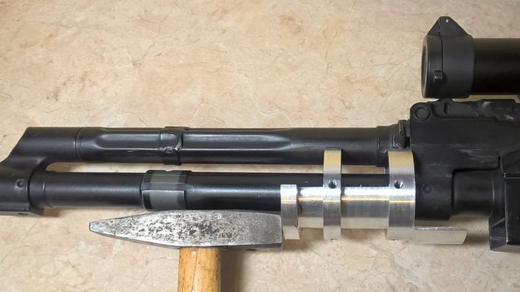
6. При установке крепежа внутрь ствольной коробки допустимо осадить крепеж с помошью киянки, или легкого молотка через проставку.
Проверив со осность ствола и крепежа, установив его в ствольную коробку и затянув хомут на стволе.
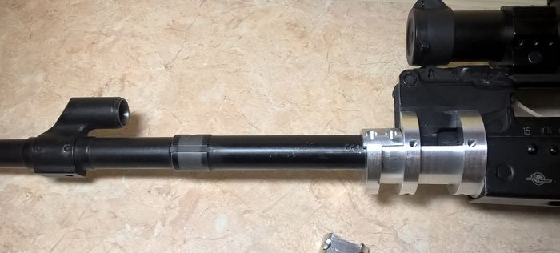
5. При затяжке винтов хомута использовать фиксатор резьбы красный - термостойкий (loctite, abro, permatex-предпочтительно). В комплект не входит.
7. Для дополнительной фиксации в ствольной коробке можно просверлить отверстие и зафиксировать крепеж дополнительным винтом М6 (в комплекте).
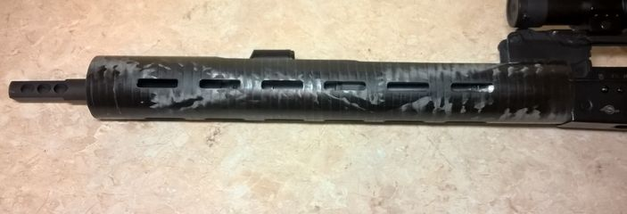
8. Одеть трубчатое цевье и зафиксировать его на крепеже 6-ю винтами М4.
